目 录
摘要 1
1 绪论 2
1.1 项目研究方向 2
1.2 作业管理系统简介 2
1.3 项目研究过程 2
2 开发环境及主要技术简介 3
2.1 开发工具的介绍 3
2.1.1 Visual Studio概述 3
2.1.2 .NET平台介绍 3
2.1.3 ASP.NET简介 4
2.1.4 AJAX简介 4
2.2 IIS环境配置 5
2.3 UML的介绍 5
3 基于UML的需求分析 7
3.1 系统分析 7
3.1.1 可行性分析 7
3.1.2 需求分析 7
3.2 用例建模 9
3.2.1 识别者与参与者 9
3.2.2 识别用例 9
3.2.3 用例说明 10
3.3 动态建模 11
3.4 建立领域概念模型 11
3.5 交互建模 13
4 系统功能设计 14
5 系统界面的实现 15
5.1 登录页面 15
5.2 管理员页面 16
5.3 教师页面 16
5.4 学生页面 17
6 总结 18
参考文献 19
Abstract 20
致谢 21

基于.NET的作业管理系统

摘要
摘 要：文中以作业管理系统为背景，探讨了利用UML进行面向对象的分析与设计，并对系统进行了用例建模、动态建模和交互建模。基于.NET的作业管理系统以增加师生之间的沟通，提高作业管理的效率，提高教学效率为目的，该系统主要分为管理员、教师和学生三大模块。本系统采用的体系结构为B/S结构，利用ASP.NET技术进行设计，后台选用SQL Server 2008数据库。
关键词：.NET；AJAX；UML；作业管理；面向对象
1 绪论
作业管理是教学工作过程管理的重要组成部分。近年来，从对教师的作业进行典型调查的结果来看，对于学生的作业管理，仍然是一个被忽视的研究领域。教师对此缺乏热情和兴趣，问题集中体现在作业便捷管理的意识不强。开发作业管理系统的目的是增加师生之间的沟通，提高作业管理的效率，提高教学效率。

1.1 项目研究方向
本课题的研究方向是力图通过对分层架构思想、软件工程、.NET平台以及Web2.0思想等知识的研究，寻找一种合理、简练、通用、易用、安全、具有良好的可维护性和可扩展性并且融入最新技术元素的基于.NET平台的分层架构模式，最后通过一个完整的系统实例展现出来。

1.2 作业管理系统简介
作业管理系统是为在校师生作业交流设计的一个高效和便捷的网上平台。它打破了传统的交互模式，使师生之间可以通过互联网直接进行交流，这不仅使教师的工作更加轻松，而且还大大提高了教学的效率。
作业管理系统不单单是一个软件，它覆盖了作业管理的职能，是学校管理事务中的关键环节。它还是一个将作业管理思想以及当今最新计算机技术完美统一起来，实现科学化和自动化管理的集成应用系统。
在功能方面，系统面向教学各个层次用户的需求，即教师和学生以及保障系统运行的系统管理员。为作业管理提供全面、及时、准确的信息和可靠的依据。
在系统和数据的安全性方面，系统采用数据库级用户权限控制机构，提供了统一的用户管理手段，通过数据库系统的数据安全机制，具有完善的系统和数据安全的保障体系。
在操作性方面，采用图形用户界面技术，使系统能够以尽可能多的图形窗口和丰富便利的操作界面，通过鼠标或键盘的操作，为用户提供最简洁的使用方法。

1.3 项目研究过程
本项目实现总的路线是：收集需求、提出方案、设计实现和验证效果。在分析阶段从整体到部分，对整个分层架构体系各个需求进行收集，明确各部件的职责；然后，针对其职责，提出几种设计方案，并进行设计实现；最后，从耦合度、可扩展性和可维护性等多方面对方案进行验证。

2 开发环境及主要技术简介

2.1 开发工具的介绍

2.1.1 Visual Studio概述
Visual Studio是微软公司推出的开发环境，是当前最流行的Windows平台应用程序开发环境。目前已经开发到9.0版本，也就是Visual Studio 2008。Visual Studio可以用来创建Windows平台下的Windows应用程序和网络应用程序，也可以用来创建网络服务、智能设备应用程序和Office插件。
本项目采用的Visual Studio版本为Visual Studio 2008 SP3，并安装了ASP.NET 2.0 AJAX Extensions这个扩展用于.NET Framework 3.5应用程序的设计。

2.1.2 .NET平台介绍
.NET这个名称涵盖了微软的主要开发平台。这个主题十分广泛，包含了许多规范，如编程语言、标准类库和工具等。它主要包括一下内容。
.NET Framework包括：Common Language Runtime（CLR，通用语言运行环境），这是用于运行和加载应用程序的软件组件；基础类库是用于实现基本的输入输出，对基础数据结构的支持，对线程管理的支持等。中间层类库是用户可以使用这些类库完成数据库操作、XML文件操作和网络通信等通用任务。
.NET开发工具包括：Visual Studio用来开发和测试应用程序；Expression Studio用来设计各种应用的展现层。
ASP.NET用来创建动态的Web内容和Web服务器应用程序，这些都将采用诸如HTML、XML和SOAP等Internet协议和数据格式。.NET Framework的组成如图2.1所示。
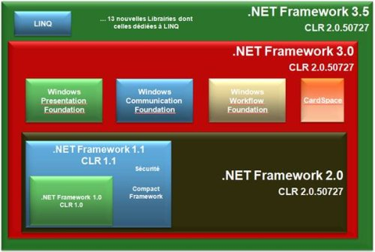
图2.1 .NET Framework结构图

2.1.3 ASP.NET简介
ASP.NET是统一的Web应用程序平台，它提供了为建立和部署企业级Web应用程序所必需的服务。ASP.NET为面向任何浏览器或设备的安全的、强大的、可升级的和稳定的应用程序提供了新的编程模型和基础结构。
ASP.NET是Microsoft.NET Framework的一部分，是一种可以在高度分布的Internet环境中简化应用程序开发的计算环境。.NET Framework包含公共语言运行库，它提供了各种核心服务，如内存管理、线程管理和代码安全。另一个重要组成部分.NET Framework类库为开发人员创建面向对象应用程序提供了强大了基础结构支持。
ASP.NET提供了下面的优点：可管理性、安全、易于部署、增强的性能、灵活的输出、移动设备支持、扩展性和可用性、跟踪和调试、与.NET Framework集成以及与现有ASP应用程序的兼容性。

2.1.4 AJAX简介
AJAX（Asynchronous JavaScript and XML）技术是近几年的热门技术，可以说是对传统Web技术的革命，AJAX是使用客户端脚本与Web服务器交换数据的Web应用开发方法。这样，Web页面不用打断交互流程进行重新加裁，就可以动态地更新。
AJAX的核心是对象XML HTTPRequest。该对象在Internet Explorer 5中首次引入，它是一种支持异步请求的技术。简而言之，XML HTTPRequest使您可以使用向服务器提出请求并处理响应，而不阻塞用户。AJAX应用程序所用到的基本技术及其功能是：HTML用于建立Web表单并确定应用程序其他部分使用的字段；代码是运行AJAX应用程序的核心代码，帮助改进与服务器应用程序的通信。
ASP.NET AJAX是对传统ASP.NET框架的一个扩展。作为扩展保留了原有ASP.NET应用程序特点。传统ASP.NET是一个支持同步访问模型为主的Web框架，虽然其也原生支持异步访问特性，但其并不能给展现层带来一个脱胎换骨的变化。ASP.NET AJAX正是为解决这一问题出现的解决方案，其从服务器端与客户端两个方面扩展了ASP.NET创建异步展现层的能力。使用服务器端编程与客户端编程各有优劣，后文有详细介绍，及本项目采用的方案的选择的说明。
ASP.NET AJAX主要的设计目标有两点：
第一，对现有的ASP.NET服务器端模型进行扩展，让其可以生成实现富客户端的JavaScript代码。
第二，为ASP.NET增加客户端编程模型，让纯粹的客户端编程变得更加简单。这样，ASP.NET AJAX的特性就可以相应地分为服务器端和客户端两个部分。

2.2 IIS环境配置
IIS(Internet Information Server)是Internet信息服务的简称，它是一种Windows Web服务，可以使用它非常轻松地在Internet上发布信息。本系统使用IIS 7.0版本。
安装步骤：
(1)将IIS安装软件放在桌面上，单击“开始”，单击“控制面板”，双击“添加或删除程序”启动“添加或删除程序”应用程序。
(2)在“添加或删除程序”对话框左侧的列中，单击“添加/删除Windows组件”。出现“Windows组件向导”后，单击“下一步”。
(3)在“Windows组件”列表中选中“Internet信息服务”，单击“下一步”，按照提示完成安装。
打开Internet信息服务管理器：
(1)从“开始菜单”，选择“设置”，然后选择“控制面板”。
(2)打开“管理工具”。
(3)打开“Internet服务管理器”。

2.3 UML的介绍
UML（Unified Modeling Language，统一建模语言）的定义包括UML语义和UML表示法两个部分。
(1)UML语义，即描述基于UML的精确元模型定义。元模型为UML的所有元素在语法和语义上提供了简单、一致和通用的定义性说明，使开发者能在语义上取得一致，消除了因人而异的最佳表达方法所造成的影响。
(2)UML表示法，即定义UML符号的表示法，为开发者或开发工具使用这些图形符号和文本语法为系统建模提供了标准。这些图形符号和文字所表达的是应用级的模型，在语义上它是UML元模型的实例。UML正是通过各种不同的图以及这些图之间的联系来更好地描述了软件系统开发的过程。
标准建模语言UML由九种图组成，如图2.2所示：
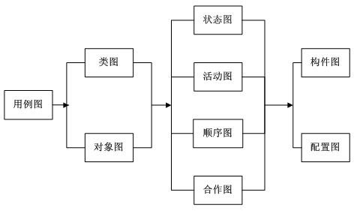
图2.2 UML九种模型图及其联系
这九种模型图可以分为下列五类：
第一类是用例图，从用户角度描述系统功能，并指出各功能的操作者。
第二类是静态图，包括类图、对象图和包图。其中类图描述系统中类的静态结构。不仅定义系统中的类，表示类之间的联系如关联、依赖和聚合等，也包括类的内部结构（类的属性和操作）。类图描述的是一种静态关系，在系统的整个生命周期都是有效的。包图由包或类组成，表示包与包之间的关系。包图用于描述系统的分层结构。
第三类是行为图，描述系统的动态模型和组成对象间的交互关系。其中状态图描述类的对象所有可能的状态以及事件发生时状态的转移条件。通常，状态图是对类图的补充。在实用上并不需要为所有的类画状态图，仅为那些有多个状态其行为受外界环境的影响并且发生改变的类画状态图。而活动图描述满足用例要求所要进行的活动以及活动间的约束关系，有利于识别并行活动。
第四类是交互图，描述对象间的交互关系。其中顺序图显示对象之间的动态合作关系，它强调对象之间消息发送的顺序，同时显示对象之间的交互；合作图描述对象间的协作关系，合作图跟顺序图相似，显示对象间的动态合作关系。除显示信息交换外，合作图还显示对象以及它们之间的关系。如果强调时间和顺序，则使用顺序图；如果强调上下级关系，则选择合作图。这两种图合称为交互图。
第五类是实现图。其中构件图描述代码部件的物理结构及各部件之间的依赖关系。一个部件可能是一个资源代码部件、一个二进制部件或一个可执行部件。它包含逻辑类或实现类的有关信息。构件图有助于分析和理解部件之间的相互影响程度。

3 基于UML的需求分析
基于UML的需求分析大致分为以下步骤：
第一步：利用用例及用例图表示需求。从业务需求描述出发获取系统用户的工作流程；确定系统用户与用例、用例与用例图之间的关系，生成用例图。
第二步：利用包图及类图表示目标软件系统的总体框架结构。

3.1 系统分析

3.1.1 可行性分析
可行性分析研究的目的就是用最小的代价在尽可能短的时间内确定问题是否能够解决。技术上的可行性分析主要分析技术条件能否顺利完成开发工作，软硬件能否满足开发者的需要等。本项目采用了当前新兴的B/S模式进行开发。因此，系统的软件开发平台成熟可行。硬件方面，在科技飞速发展的今天，硬件更新的速度越来越快，容量越来越大，可靠性越来越高，价格越来越低，其硬件平台完全能满足系统的需要。
综上所述，此系统开发目标已明确，在技术和经济等方面都可行。因此系统的开发是完全可行的。

3.1.2 需求分析
需求分析阶段的主要工作是建立待开发系统的模型，使用用例是建立这种模型的合适方法，即建立用例模型。用例提供了一种系统而直观的方法来捕获功能性需求，并特别强调要为每个用户或外部系统增值。
基于项目的背景，本项目针对的主要用户需求有如下方面：用户可以获取信息，这包括用户可以浏览发布的文章，用户可以查找知识库中的信息；用户可以分享交流，这包括用户可以在分享自己的知识，提出自己的问题并获得解答。
图3.1为管理员用例图：
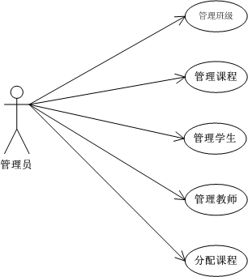
图3.1 管理员用例图
图3.2为教师用例图：
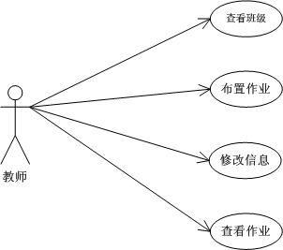
图3.2 教师用例图
图3.3为学生用例图：
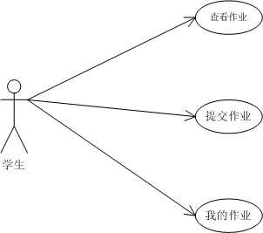
图3.3 学生用例图
根据系统的需求分析可以得出系统的包图，如图3.4所示。
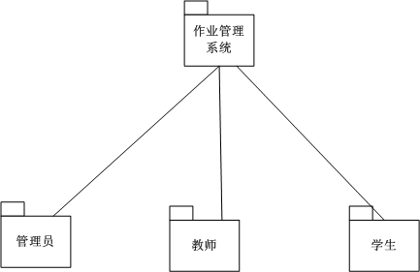
图3.4 系统包图

3.2 用例建模
在一个系统中，用例视图被认为是UML中起着支配作用的视图。用例视图描述的是系统外部可见的行为，因此，在软件开发开始于考虑所提出的系统需求的情况下。用例视图提供了一种强制力量，驱动和约束着后续的开发。
用例视图展示的是系统功能的结构化视图，这个视图定义了若干参与者和这些参与者可以参与的用例。参与者模型化了用户与系统进行交互时可能充当的角色，用例则描述了用户使用系统能够完成的一项特定的任务。
系统行为是当系统响应外部事件时所做的事情。在UML中，从外表上可见并预测的系统行为在用例中捕获，一个用例用来执行一个业务功能，该功能对参与者来说是外表上可见的。

3.2.1 识别者与参与者
采用用例驱动的分析方法分析需求的主要任务是识别出系统用户和用例，并建立用例模型。基于.NET的作业管理系统有教师和学生三种类型的参与者。
参与者描述如下：
- 教师是基本的系统用户，可以查看班级、布置作业、修改信息和查看作业。
- 学生也是基本的系统用户，具有查看课程、提交作业和查看作业等权限。

3.2.2 识别用例
通过对需求的进一步分析，可以确定系统中有如下用例存在：
- 查看班级：描述了教师及学生查看班级的功能，教师及学生可以查看学生所在班级。
- 布置作业：描述了教师布置作业的功能，教师可以给学生布置作业。
- 修改信息：描述了教师修改作业信息的功能，教师可以对给学生布置的作业进行局部修改。
- 查看作业：描述了教师及学生查看作业的功能，教师及学生可以查看学生提交的作业。
- 查看课程：描述了学生及教师查看课程的功能。
- 提交作业：描述了学生提交作业的功能，学生可以提交以完成的作业。
识别出参与者和用例后，需要分析参与者和用例之间的关系，并建立用例图如图3.5。
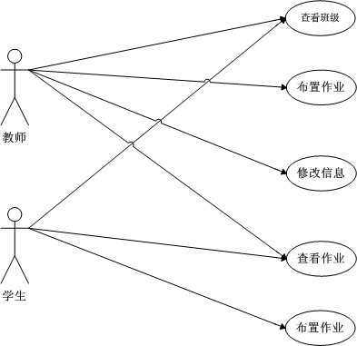
图3.5 系统用例图

3.2.3 用例说明
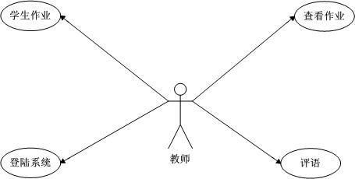
图3.6 教师查看作业用例图
用例名称：教师查看作业。
参与者：教师。
前置条件：教师登陆系统，学生已提交作业。
事件流：
(1)教师以教师身份登陆并进入系统；
(2)教师查看学生提交作业并书写批语。

3.3 动态建模
活动图用于对系统的动态行为建模，它是状态机的一种可视化形式。另一种可视化形式是状态图。活动图描述了从活动到活动的流，活动是状态机中进行的非原子操作。活动图实际上是状态图的特殊形式，它的每个状态都有入口动作，用以说明进入该状态发生的操作。活动图用途如下：
(1)描述一个操作执行过程中（操作实现的实例化）所完成的动作。
(2)描述对象内部的工作。
(3)显示如何执行一组相关的动作，以及这些动作如何影响它们周围的对象。
(3)显示用例的实例是如何执行动作以及如何改变对象状态。
(5)说明一次商务活动中的角色、工作流、组织和对象是如何工作的。

3.4 建立领域概念模型
配置图定义系统中软硬件的物理体系结构。它可以显示实际的计算机和设备（用节点表示）以及它们之间的连接关系，也可显示连接的类型及部件之间的依赖性。在节点内部，放置可执行部件和对象以显示节点跟可执行软件单元的对应关系。
从应用的角度看，当采用面向对象技术设计系统时，首先是描述需求；其次根据需求建立系统的静态模型，以构造系统的结构；第三步是描述系统的行为。其中在第一步与第二步中所建立的模型都是静态的，包括用例图、类图（包含包）、构件图和配置图等五个图形，是标准建模语言UML的静态建模机制。其中第三步中所建立的模型或者可以执行，或者表示执行时的时序状态或交互关系。它包括状态图、活动图、顺序图和合作图等四个图形，是标准建模语言UML的动态建模机制。因此，标准建模语言UML的主要内容也可以归纳为静态建模机制和动态建模机制两大类。
实体类是对实体的封装，是现实世界中实体的计算机表示。它通常包括私有变量及对应的属性。这些私有变量及属性，对应着实体相应的属性。
实体类的作用主要有两个，一是作为对象的一个抽象表示，二是数据的传递。在分层架构的应用中，数据正是封装在实体类中，然后以实体类为载体在各个层次间传递。这样不但符合面向对象设计的原则，也便于对数据存取进行控制。理想情况下，实体类中不能含有任何逻辑，它应该单纯是数据的封装。所以，它不应该有方法（构造函数除外）。
基于以上分析，实体类应该是准确、干净、易用。准确表明实体类应该准确无误地表示现实中的实体，干净表示实体类应该仅包含数据的封装而不掺杂任何逻辑或者与数据封装无关的东西，易用表示实体类应该很容易地用来在各层之间传递数据。
类模型可以用来描述系统内部对象的特征，对象之间的相互关系，捕获系统的静态特征。本系统的领域概念模型如图3.7所示。
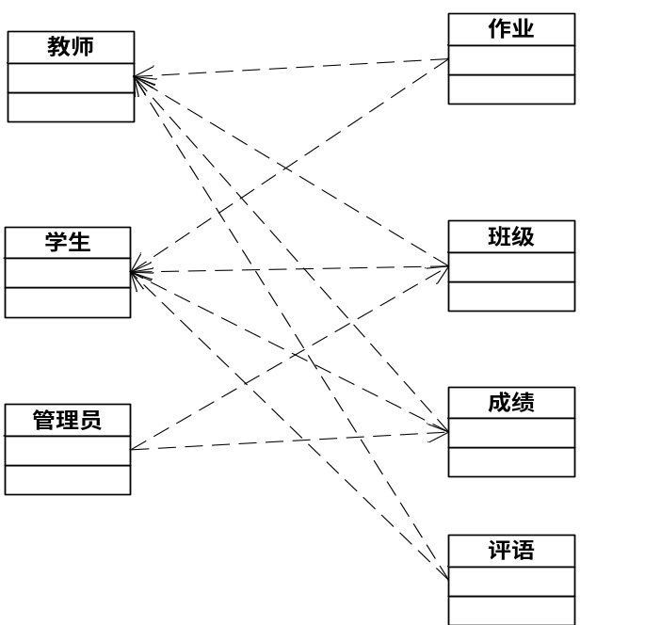
图3.7 领域概念模型
类图可以用来描述系统内部对象的特征，对象之间的相互关系，捕获系统的静态特征。本系统的类图如图3.8所示。
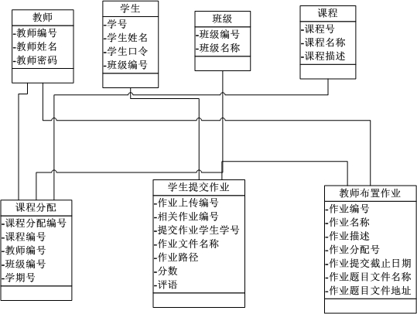
图3.8 系统各部分类图

3.5 交互建模
交互建模捕获用来执行一个用例的对象之间交互。交互模型在需求分析的基本模型已经确定后使用，从而使对象的引用能由这个类模型支持，它显示了协作对象之间事件的次序。图3.9为管理员管理网站顺序图，管理员登录后台管理界面后，对相关信息进行添加或删除，修改。管理员查看报告序列图如图3.9所示。
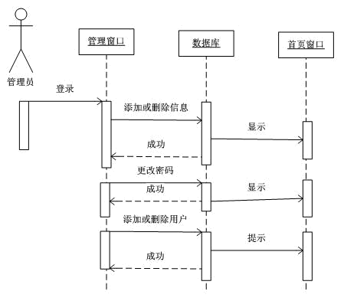
图3.9 管理员管理网站顺序图
图3.10为用户登录顺序图：
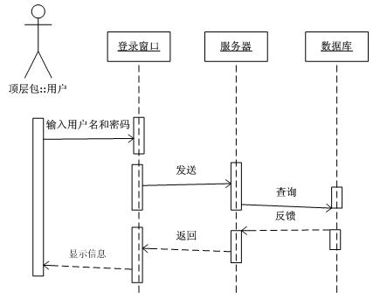
图3.10 用户登录顺序图
用户登录时输入用户名和密码后，系统将数据发送给服务器并查询数据库，看数据库中是否存在此用户，然后向用户返回相应信息。
用户在处理信息之前必须先登录到各自不同界面，在登录窗口输入用户名和密码，系统返回确认信息。进入管理员界面，管理员可以管理班级、管理课程、管理学生、管理教师和分配课程；进入教师界面，教师可以查看班级、布置作业和修改信息；
进入学生界面，学生可以查看作业和提交作业。

4 系统功能设计
任何一个软件的开发都离不开软件过程的指导思想，软件开发不是个体劳动的神秘技巧，而是一种组织良好，管理严密，各类人员协同配合，共同完成的软件工程项目。软件的开发应遵循严格的规范，其中软件模块的划分应按照软件工程学中模块化的思想。按照软件工程学的理论，模块本身的复杂度和工作量虽然随着模块的精简而减少，但是模块接口工作量却随着模块数的增加而增大。每个软件都存在一个最小的成本区，把模块数控制在这一范围，可以使总的开发工作量保持最小。
从需求分析中可以总结概括出系统的功能模块图，如图4.1所示。
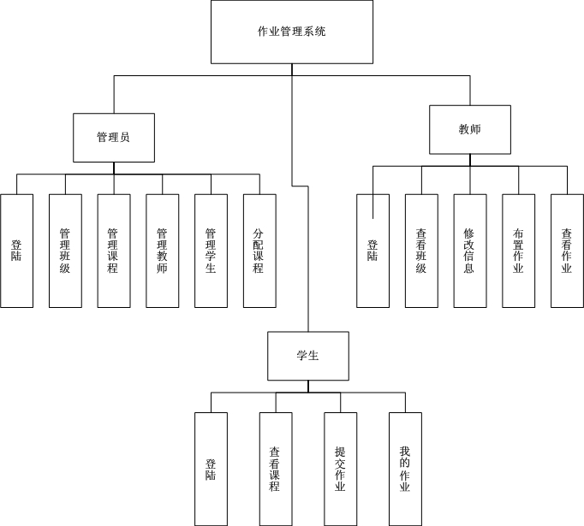
图4.1 系统功能图

5 系统界面的实现

5.1 登录页面
此界面是管理员、教师和学生进入后台管理的唯一通道，登录时，其必须先输入合法的用户名、密码并选择恰当的身份，输入完成点击登录验证无误后即可进入。登录界面如图5.1所示。
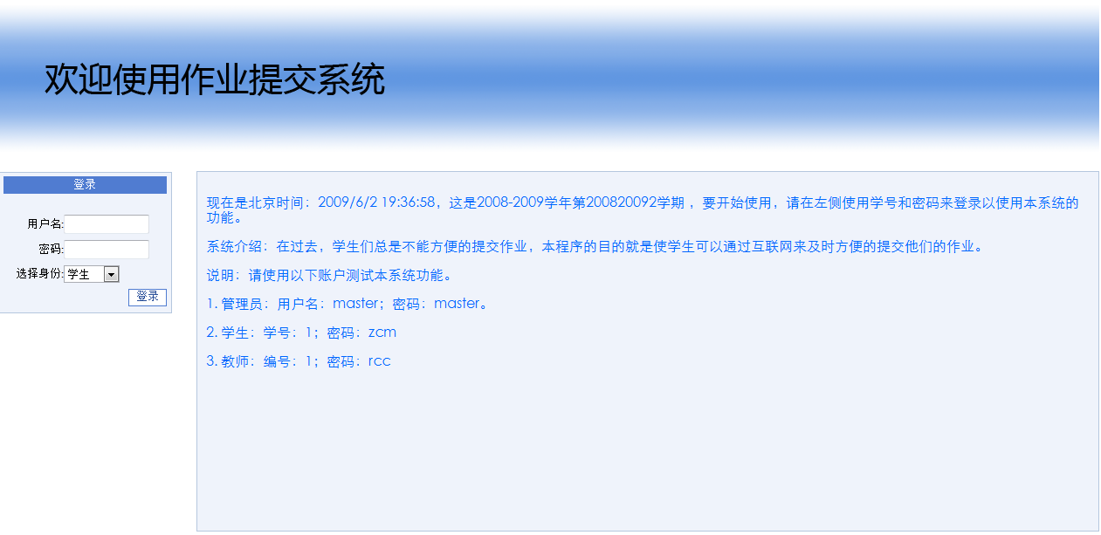
图5.1 系统登录界面

5.2 管理员页面
管理员进入后台管理首页面后，可以清楚的看到左边列出了后台管理的主要功能有管理班级、管理课程、管理学生、管理教师和分配课程。右边是不同功能执行界面。
点击管理班级可以添加新的班级；管理课程可以添加新的课程。比如：06年新加了网络课程，管理员可以添加网络到该系统中；管理学生，管理教师功能类似；在分配课程中可以把班级，教师，学生，课程联系在一起。

5.3 教师页面
教师进入后台管理首页面后，可以清楚的看到左边列出了后台管理的主要功能有查看班级、布置作业、修改信息和查看作业完成情况。右边是不同功能执行界面。系统默认为查看班级的功能，显示在该教师管理下的学生所属班级；布置作业功能中教师可以给学生布置作业；修改信息可以修改已布置作业的情况，比如:重新布置，修改某一个题目；在查看作业中教师可以查看学生的作业完成情况。
管理员界面如图5.2所示：
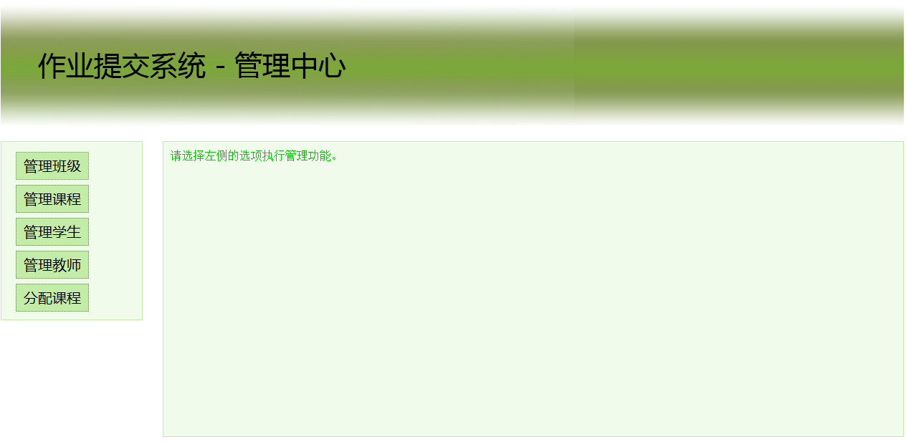
图5.2 管理中心
教师界面如图5.3所示：
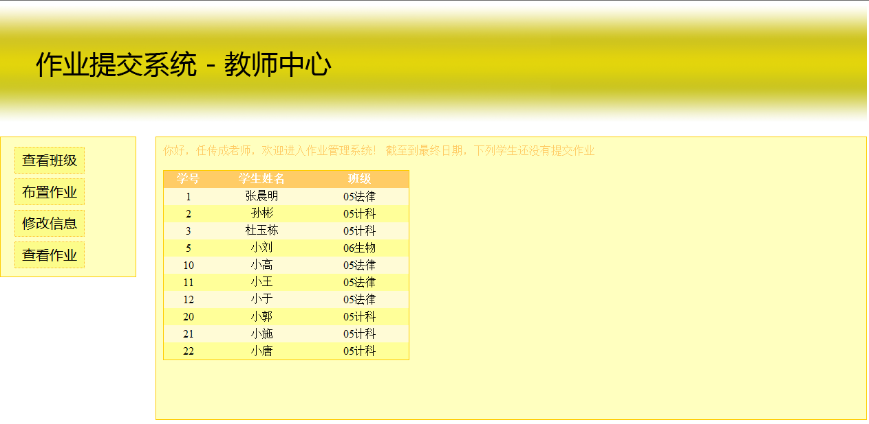
图5.3 教师中心

5.4 学生页面
学生进入学生中心后可以看到左侧的基本功能：查看课程、提交作业和我的作业。右边是不同功能执行界面。
学生在查看课程功能中可以查看所修课程；在提交作业功能中可以提交已完成的作业；在我的作业中可以看到作业的完成情况（那些已完成，那些还没完成）。
界面如图5.4所示：
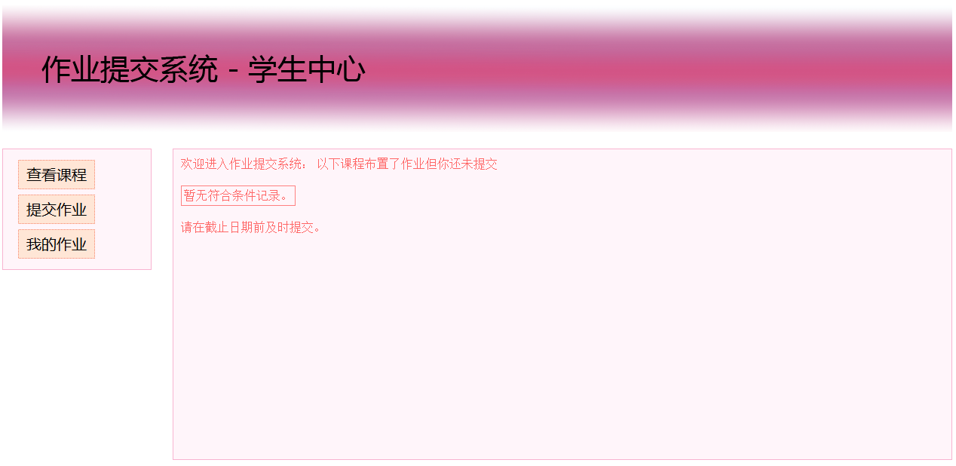
图5.4 学生中心

6 总结
经过几个月的努力，查阅许多文献资料，在老师的指点下完成了基于.NET的作业管理系统。本系统主要实现了课程信息的管理、课程的分配、教师布置作业和学生提交作业等功能。本系统特点如下：不同用户拥有不同的权限，各自权限的用户拥有不同的界面；人机界面具有易操作性；系统运行在最新版本的.NET Framework与SQL Server环境。
本系统存在以下问题：目前系统超级管理员只有一个；本系统没有经过测试；本系统不能在低版本的IE（IE 7.0以下）上运行完全。

参考文献
[1] 谭振林，黎志，朱兴林，马士杰.，ASP.NET 2.0揭秘[M].北京:人民邮电出版社,2007.
[2] 周静，ASP和ASP.NET页面间的数据传递方式探索[J].微计算机信息,2006.
[3] 陈黎夫，ASP.NET AJAX程序设计—第I卷[M].北京:人民邮电出版社,2007.
[3] 张夏天，AJAXWeb应用的编程模型研究和应用框架实现[D].北京邮电大学,2007.
[5] 陈骏，谭庆平，谭雄，ASP.NET AJAX在博客网站中的应用[J],微计算机信息,2008.
[6] 王少锋，面向对象技术UML教程[M].北京:清华大学出版社,2003.
[7] 齐治昌，谭庆平，宁洪，软件工程（第二版）[M].北京:高等教育出版社,2003.3.
[8] 麦沙塞克（Maciaszek,LA.）著，金芝译，需求分析与系统设计[M].北京:机械出版社,2003.5.
[9] 王瑞金，段会川，统一建模语言UML及其建模实例[Ｍ].北京:清华大学出版社,2001.
[10] 萨师煊，王珊，数据库系统概论（第三版）[M].北京:高等教育出版社,2003.
[11] 陈黎夫，ASP.NETAJAX程序设计—第I卷,北京:人民邮电出版社,2007.
[12] 王鑫，Expert C# 2005 Business Objects中文版（第二版）,北京:电子工业出版社,2007.
[13] （美）GRADY BOOCH，JAMES RUMBAUGH，IVAR JACOBSON. 邵维忠，麻志毅，马浩海，刘辉译，UML用户指南（第2版）[M].北京:人民邮电出版社,2006.
[14] 冀振燕，UML系统分析与设计教程[M].北京:人民邮电出版社,2009.
[15] 屈喜龙，UML及面向对象的分析与设计的研究[J].陕西:西安交通大学,2005.
[16] 孙印杰，杨滔，吕书琴， ASP.NET+SQL Server动态网站设计实例精解[M].北京:电子工业出版社,2005.
[17] （美）DAVID CHAPPELL 荣耀译，.NET大局观（第2版）[M].北京:电子工业出版社,2006.
[18] 张树人，方美琪，WEB 2.0与信息系统复杂性变革[M].北京;科学出版社,2008.
[19] 胡百敬，姚巧玫，SQL Server 2005数据库开发详解[M] 北京:电子工业出版社,2006.
[20] 王琬茹，温永刚，孙杰，山鹰，SQL Server 2005数据库原理及应用教程[M] 北京:清华大学出版社.2008

Homework Management System Based on .NET

Abstract
Abstract: This paper takes the homework management system for the background, adopts object-oriented analysis and design by utilizing UML, and uses the modeling technology of case modeling, dynamic modeling and interaction modeling. The homework management system based on .NET aims to increase the communication between teachers and students, enhance the effectiveness of homework management, and improve teaching efficiency. This system can be broadly divided into three modules as follows: administrator, teacher and student. This system adopts B/S architecture, uses the ASP.NET technology for designing the dynamic web page, and chooses SQL Server 2008 as the background database.
Key words:.NET; AJAX; UML; homework management; object-oriented

致 谢
经过将近两个月的学习和研究，我的毕业论文终于接近尾声。在此期间，我收获了许多，有知识、经验和教训，同时我还得到了老师和同学们的莫大的支持与帮助。
在此，我要特别感谢我的指导老师任传成老师。从论文选题到课题设计和实现的
整个过程中，我一直受到任老师热情的帮助和细心的指导。任老师治学严谨，对人热
情诚恳，对待工作更是兢兢业业、一丝不苟。我从他那学到的不仅仅知识，更重要的
是他让我学会善于发现生活中的细节和对待生活的态度。他对我严格的要求和中肯的
教诲将使我终身受益。正是他不厌其烦的指导，我的论文才得以完善。我衷心地感谢
任老师！
此外，我还要感谢帮助过我的同学们，是他们帮我检查论文改正错误，并给我提
出宝贵的建议。正是有了他们热情的帮助和亲切的关怀，我才尽早地、顺利地完成论
文。谢谢他们！
最后，感谢曾经给予我帮助的所有老师和同学们，是他们給我信心与力量，让我在学路上取得更好的成绩。借此机会，我向他们致以诚挚的敬意和衷心的感谢！

